简报模板功能说明

1 模板类别管理

数据库中的类别表结构见表1。

操作部分实现了增加、删除、更新，考虑到还没有系统主界面，所以在此先实现功能，代码通用，操作界面见图1。

|  |  |  |  |  |
| --- | --- | --- | --- | --- |
| 编号 | 名称 | 类型 | 说明 | 是否可以为空 |
| 1 | fguid | varchar(36) | 主键 | 否 |
| 2 | name | nvarchar(50) | 类别名称 | 否 |
| 3 | memo | nvarchar(512) | 说明 | 是 |

表 1

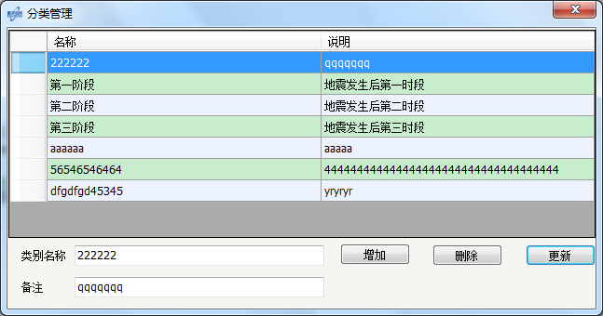

图 1

2 模板管理

实现了模板定制、编辑、删除、预览功能，界面见图2，数据库表结构见表2。

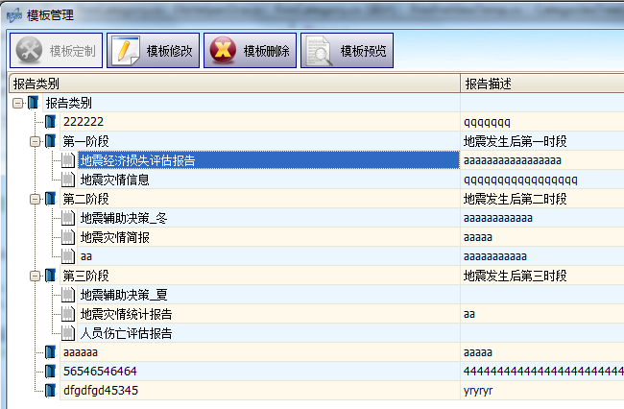

图 2

|  |  |  |  |  |
| --- | --- | --- | --- | --- |
| 编号 | 名称 | 类型 | 说明 | 是否可以为空 |
| 1 | fguid | varchar(36) | 主键 | 否 |
| 2 | name | nvarchar(50) | 模板名称 | 否 |
| 3 | category | varchar(36) | 模板所属类别，外键 | 是 |
| 4 | bookmark | nvarchar(512) | 书签名称集合，以分号’;’分隔 | 否 |
| 5 | author | nvarchar(50) | 制作人 | 是 |
| 6 | memo | nvarchar(512) | 备注 | 是 |
| 7 | format | varchar(50) | 模板格式word, ppt, pdf，多种格式组合用分号’;’分隔 | 否 |
| 8 | filedoc | blob | 模板文件实体 | 否 |

表 2

## 2.1 模板定制

分为新建和导入，见图3。

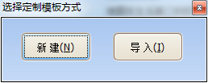

图 3

新建是全新建立一个空白文档，导入是导入已有word文档，见图4。

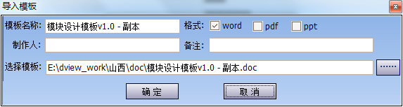

图 4

## 2.2 模板编辑

对选中的模板进行编辑修改，完了在上传到数据库或保存到本地磁盘，见图5。

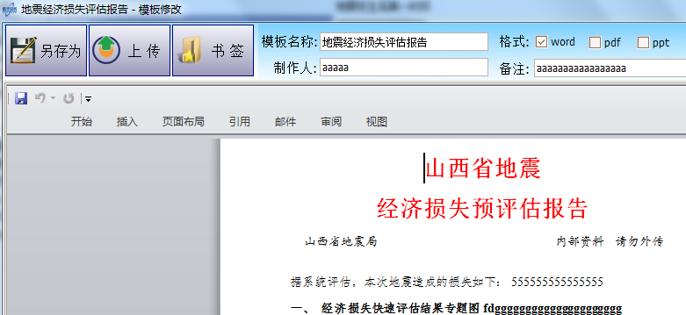

图 5

## 2.3 模板删除

直接在数据库中删除选中的模板。

## 2.4 模板预览

预览选中的模板，见图6。

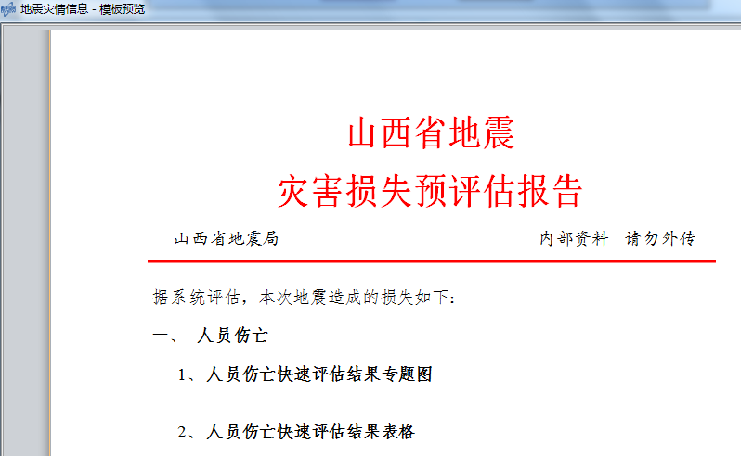

图 6

3 注意事项

## 3.1 关闭word程序方法

程序在对word文档进行编辑的时候要求，计算机当前不能有其他word程序打开，程序运行时会检测，如果发现当前系统有其它word程序，会弹出提示对话框，并提供关闭word程序选项，见图7。

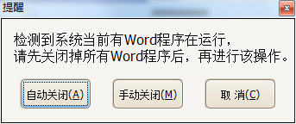

图 7

自动关闭是程序内部去关闭word程序，该方法优点是高效，一键搞定（关掉所有word程序），缺点是如果当前打开的word没有保存，该操作将不会保存文档内容，文档内容有丢失的风险。如果遇到word程序挂掉（即word程序在任务管理器进程列表中存在，但又没界面），此时点击自动关闭也很方便。手动关闭就是手动去关闭已打开的word程序，如果存在挂掉的word程序，则需要到任务管理器里面去结束winword.exe进程。

## 3.2 兼容性

本程序不能很好的运行在装有wps软件的系统中，如果程序出错，请检查系统是否装有wps。